# Министерство образования и науки Российской Федерации

## Федеральное государственное бюджетное образовательное учреждение высшего образования

## NSTU_Logo_blue«Новосибирский государственный технический университет»

## Кафедра прикладной математики

## Лабораторная работа № 3 по дисциплине «Операционные системы»

|  |  |  |  |  |  |
| --- | --- | --- | --- | --- | --- |
| сигма градиент синий1 | Факультет: | ПМИ | |  |  |
| Группа: | ПМИ-62 | |  |  |
| Студенты: | Мамонова Е.В., Ершов П.К. | |  |  |
| Преподаватель: | Кобылянский В.Г. | |  |  |
|  |  |

Новосибирск

2018

1. Цель работы.

Целью работы является изучение расширенных возможностей командного языка Shell.

2. Ход работы

1. Посмотреть справку по команде **echo**, ознакомиться с ее ключами.

man echo

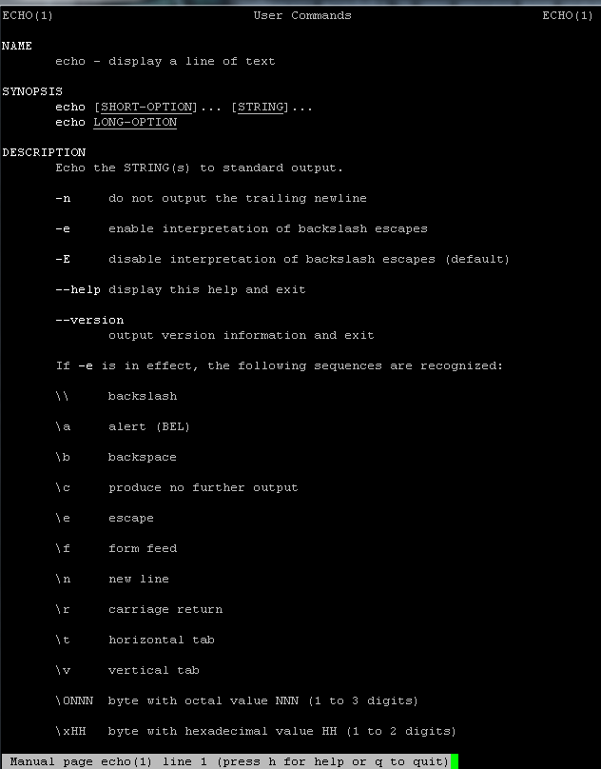

2. Освоить способы создания сценария, описанные в разделе 2.5

Первый способ. В файл записаны две строки

ls –l

man echo



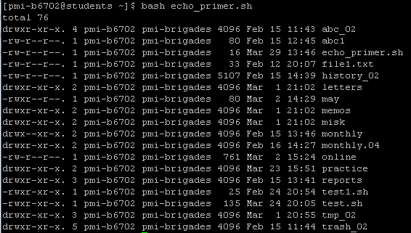



Второй способ с использованием команды echo -e "ls -l \nman echo" > echo\_primer.sh



Третий способ

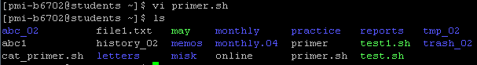

3. Разработать сценарий для создания файла данных с информацией согласно таблицы 9. Количество записей в файле – не менее 10, в скобках указано смещение поля относительно начала записи. Данные в сценарий передавать через параметры, форматирование полей записи проводить путем циклического добавления необходимого числа пробелов, например:

len\_fam=` expr length $fam`;

[ $len\_fam –lt 20 ]

do

#записываем пробел без перевода строки

echo –n “ “ >>$file\_dat;

len\_fam=`expr $len\_fam + 1`;

done

Здесь len\_fam – переменная, в которой храниться текущая длина введенного пользователем значения поля.

4. Разработать сценарий для поиска в файле данных заданной пользователем строки символов.

Расписание поездов Номер поезда (0), пункт назначения (5), время отправления (30), время в

пути (40).

5. Разработать сценарий для сортировки файла данных по заданному пользователем полю записи.

6. Разработать сценарий, формирующий меню для опроса пользователя (пункты меню – добавление данных, поиск данных, сортировка данных, выход) и выполнение этого меню с помощью вызова соответствующих сценариев, разработанных в п. 3–5 задания. В сценарий необходимо передать в виде параметров номер Вашей группы и номер бригады; при работе сценарий должен в первой строке выводить текущую дату и значения принятых параметров, а затем – строки меню.